Resolución del Pleno del Instituto de Transparencia, Acceso a la Información Pública y Protección de Datos Personales del Estado de México y Municipios, con domicilio en Metepec, Estado de México; de fecha doce (12) de julio de dos mil veintitrés.

VISTO el expediente electrónico formado con motivo del recurso de revisión número 00883/INFOEM/IP/RR/2022, promovido por un Recurrente o Particular, en contra de la respuesta del Organismo Público Descentralizado de Carácter Municipal para la Prestación de Los Servicios de Agua Potable Alcantarillado y Saneamiento de Atlacomulco, en lo sucesivo el SUJETO OBLIGADO, se procede a dictar la presente resolución, con base en los siguientes:

ANTECEDENTES

- El dieciocho (18) de enero de dos mil veintidós, se presentaron vía Sistema de Acceso a la Información Mexiquense (SAIMEX), la solicitud de información pública registrada con el número 00020/OASATLACOM/IP/2022, en la que se requirió lo siguiente:

“Solicito se me informe la deuda económica y/o deuda publica y/o deuda privada con la que contaba la administración del ODAPAS hasta el día 31 de diciembre de 2018. Solicito se me informe la deuda económica y/o deuda publica y/o deuda privada con la que contaba la administración del ODAPAS hasta el día 1 de enero de 2019. Solicito se me informe la deuda económica y/o deuda publica y/o deuda privadacon la que contaba la administración del ODAPAS hasta el día 31 de diciembre de 2021. Solicito se me informe la deuda económica y/o deuda publica y/o deuda privada con la que contaba la administración del ODAPAS hasta el día 1 de enero de 2022.” (Sic)

- Se señaló como modalidad de entrega de la información: A través de SAIEMEX.

- El dos (02) de febrero de dos mil veintidós el SUJETO OBLIGADO, realizó un requerimiento de información a la Servidora Pública Habilitada.

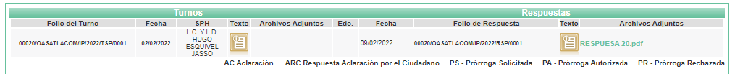

- El nueve (09) de febrero de dos mil veintidós el SUJETO OBLIGADO, emitió respuesta a la solicitud de información, en los siguientes términos:

“…Atlacomulco, México a 08 de febrero de 2022 A QUIEN CORRESPONDA P R E S E N T E. En respuesta a la solicitud recibida, nos permitimos hacer de su conocimiento que con fundamento en el artículo 53, fracciones II, V y VI de la Ley de Transparencia y Acceso a la Información Pública del Estado de México y Municipios, y en atención a su solicitud folio: 00020/OASATLACOM/IP/2022, mediante la cual requiere: “Solicito se me informe la deuda económica y/o deuda publica y/o deuda privada con la que contaba la administración del ODAPAS hasta el día 31 de diciembre de 2018. Solicito se me informe la deuda económica y/o deuda publica y/o deuda privada con la que contaba la administración del ODAPAS hasta el día 1 de enero de 2019. Solicito se me informe la deuda económica y/o deuda publica y/o deuda privadacon la que contaba la administración del ODAPAS hasta el día 31 de diciembre de 2021. Solicito se me informe la deuda económica y/o deuda publica y/o deuda privada con la que contaba la administración del ODAPAS hasta el día 1 de enero de 2022.” Cabe señalar que este Sujeto Obligado, solo puede entregar la información que genera o que posee y que sea considerada como publica, esto de acuerdo con lo establecido en el artículo 12 de la Ley de Transparencia y Acceso a la información Pública del Estado de México y Municipios, que establece: Artículo 12.- Quienes generen, recopilen, administren, manejen, procesen, archiven o conserven informaci6n publica serán responsables de la misma en los términos de las disposiciones jurídicas aplicables. Los sujetos obligados solo proporcionaran la información pública que se les requiera y que obre en sus archivos y en el estado que esta se encuentre. La obligación de proporcionar información no comprende el procesamiento de la misma, ni el presentarla conforme al interés del solicitante; no estarán obligados a generarla, resumirla, efectuar cálculos o practicar investigaciones. por lo que se dejan a salvo sus derechos para que los haga valer conforme a derecho proceda De acuerdo a lo anterior se emite respuesta a su solicitud en tiempo y forma, adjuntando al presente las documentales requeridas en su versión pública, sin más por el momento. Sirva el presente para enviarle un cordial saludo…” (Sic)

Se adjuntó el archivo electrónico denominado “RESPUESA 20.pdf”, que contienen los Estados Situación Financiera de 2018, 2019, 2020 y 2021.
- El dieciséis (16) de febrero de dos mil veintidós, se interpuso el recurso de revisión, en contra de la respuesta, señalando como:

Acto impugnado: “La negativa por parte del Titular de Transparencia al no proporcionarme la información requerida siendo la siguiente: Solicito se me informe la deuda económica y/o deuda publica y/o deuda privada con la que contaba la administración del ODAPAS hasta el día 31 de diciembre de 2018. Solicito se me informe la deuda económica y/o deuda publica y/o deuda privada con la que contaba la administración del ODAPAS hasta el día 1 de enero de 2019. Solicito se me informe la deuda económica y/o deuda publica y/o deuda privadacon la que contaba la administración del ODAPAS hasta el día 31 de diciembre de 2021. Solicito se me informe la deuda económica y/o deuda publica y/o deuda privada con la que contaba la administración del ODAPAS hasta el día 1 de enero de 2022, bajo el Número de Folio de la Solicitud: 00020/OASATLACOM/IP/2022.” (Sic)

Razones o Motivos de inconformidad: “Derivado de la respuesta emitida a través del sistema SAIMEX en donde de manera arbitraria y abusando de sus facultades como servidor publico, toda vez que dicho sujeto obligado me violentando mis derechos constitucionales consagrados en los artículos 1,6 y 8, así como el artículo 13 de la Convención Americana sobre Derechos Humano, esto al no entregarme la información de manera clara y precisa, asa mismo omite entregar toda la información de manera completa anexando únicamente 23 foja, que carecen varias de firmas y sellos, así mismo no se observa quien emite dicha información, así mismo hace omisión de hacer entrega de lo que se le solcito en un primer momento y contentando con documentos ajenos a la solicitud.” (Sic)

- Se registró el recurso de revisión bajo el número de expediente al rubro indicado, asimismo con fundamento en lo dispuesto por el artículo 185 fracción I de la Ley de Transparencia y Acceso a la Información Pública del Estado de México y Municipios se turnó a la Comisionada María del Rosario Mejía Ayala, con el objeto de su análisis.

- La Comisionada Ponente con fundamento en lo dispuesto por el artículo 185 fracción II de la ley de la materia, a través del acuerdo de admisión del veintiuno (21) de febrero de dos mil veintidós, puso a disposición de las partes el expediente electrónico vía Sistema de Acceso a la Información Mexiquense (SAIMEX), a efecto de que en un plazo máximo de siete días manifestaran lo que a derecho convinieran, ofrecieran pruebas y alegatos según corresponda al caso concreto, de esta forma para que el SUJETO OBLIGADO, presentara el Informe Justificado procedente.

- Del expediente electrónico integrado en el SAIMEX, se advierte que el tres (03) de marzo de dos mil veintidós el SUJETO OBLIGADO, rindió el informe justificado correspondiente, por medio del archivo electrónico denominado “INFORME JUSTIFICADO 0020.pdf”, que consta del oficio número ODAPAS/UT/0116/03/2022 del 02 de marzo de 2022, suscrito y signado por la Titular de la Unidad de Transparencia, por medio del cual, ratificó la respuesta emitida.

- Por su parte, el treinta y uno (31) de marzo de dos mil veintidós, el Recurrente remitió el archivo electrónico denominado “alegatos.docx”, en el que manifestó lo siguiente:

“Dentro del presente expediente la autoridad de transparencia de manera ilegal omitio dar contestación a dicha solicitud de información, asi mismo acepta en el apartado de RESPUESTA, que no da la información derivado que el no la genero directamente, recondadndole que es su obligacion como tittular de la unidad de transparencia hacer las gestiones ante las autoridades correspondientes del ODAPAS quienes cuenten con dicha informacion a efecto de que cumpla con dicho requerimiento.”

- La comisionada ponente decretó el cierre de instrucción mediante acuerdo del dos (02) de junio de dos mil veintidós y, en misma fecha, con fundamento en el artículo 181, tercer párrafo, de la Ley de Transparencia y Acceso a la Información Pública del Estado de México y Municipios, se notificó que el plazo de treinta (30) días para resolver los recursos de revisión sería ampliado por un periodo de quince (15) días hábiles adicionales.

- Este Organismo Garante no pasa por alto justificar, que el plazo para emitir resolución en el presente asunto encuentra justificación en el alto número de recursos de revisión recibidos dentro del primer semestre del año dos mil veintidós, que, en comparación con los recibidos el año pasado dentro del mismo periodo, se ha incrementado aproximadamente un 400%, circunstancia atípica que ha rebasado las capacidades técnicas y humanas del personal encargado de la proyección de las resoluciones a dichos medios de impugnación.

- Por ello, es menester precisar que, si bien se ha excedido el plazo para resolver el presente medio de impugnación, de conformidad con la ley de la materia, el plazo para emitir resolución se encuentra justificado en los elementos para medir su razonabilidad de asuntos conforme a los parámetros establecidos por diversos órganos jurisdiccionales federales, aplicables también en procedimientos análogos, como el que nos ocupa.

- Así, en términos de lo que establecen los artículos 8.1 y 25 de la Convención Americana sobre Derechos Humanos, los recursos deben ser sencillos y resolverse en el menor tiempo posible, tomando en consideración la dilación total del procedimiento; esto es, en un plazo razonable.

- En ese sentido, el legislador fijó los términos procesales en las leyes, de manera general, sin que pudiera prever la variada gama de casos que son resueltos por los órganos jurisdiccionales o cuasi jurisdiccionales, tanto por la complejidad de los hechos, como por el número de casos que conocen.

- Por ello, excepcionalmente, si un asunto es resuelto con posterioridad a los plazos señalados por la norma debe analizarse la razonabilidad del tiempo necesario para su resolución, atentos a los siguientes criterios:

a) Complejidad del asunto: La complejidad de la prueba, la pluralidad de sujetos procesales, el tiempo transcurrido, las características y contexto del recurso.
b) Actividad Procesal del interesado: Acciones u omisiones del interesado.
c) Conducta de la Autoridad: Las Acciones u omisiones realizadas en el procedimiento. Así como si la autoridad actuó con la debida diligencia.
d) La afectación generada en la situación jurídica de la persona involucrada en el proceso: Violación a sus derechos humanos.

- De modo que, cuando se trate de un asunto excepcional, por alguna o todas las características mencionadas o bien, cuando el ingreso de asuntos al órgano jurisdiccional o cuasi jurisdiccional respectivo supere notoriamente al que podría considerarse normal, debe concluirse que es una excluyente de responsabilidad en relación con la actuación del funcionario, como ha acontecido en el caso que nos ocupa.

- Argumento que encuentra sustento en la jurisprudencia P./J. 32/92 emitida por el Pleno de la Suprema Corte de Justicia de la Nación de rubro “TÉRMINOS PROCESALES. PARA DETERMINAR SI UN FUNCIONARIO JUDICIAL ACTUÓ INDEBIDAMENTE POR NO RESPETARLOS SE DEBE ATENDER AL PRESUPUESTO QUE CONSIDERÓ EL LEGISLADOR AL FIJARLOS Y LAS CARACTERÍSTICAS DEL CASO.”, visible en la Gaceta del Seminario Judicial de la Federación con el registro digital 205635.
- Razones por las que cabe concluir que, la resolución al recurso de revisión se solventa hasta esta fecha, debido a que existe una excesiva carga de trabajo en desproporción a la capacidad de los recursos materiales y humanos con que cuenta este Instituto para atender la enorme demanda de usuarios que acuden para que se les garantice su derecho de acceso a la información pública y protección de datos personales, aunado a la complejidad de los hechos a los que se refieren, así como al volumen del expediente, la extensión de los escritos y pruebas aportadas y desahogadas por las partes; lo que impide la tramitación de los recursos dentro de los términos legales previamente establecidos por la Ley, por tratarse de causas de fuerza mayor.

- Al respecto, también son de considerar los criterios sostenidos por el Cuarto Tribunal Colegiado en Materia Administrativa del Primer Circuito, cuyos rubros y datos de identificación son los siguientes:

“PLAZO RAZONABLE PARA RESOLVER. DIMENSIÓN Y EFECTOS DE ESTE CONCEPTO CUANDO SE ADUCE EXCESIVA CARGA DE TRABAJO.” consultable en el Seminario Judicial de la Federación y su gaceta, con el registro digital 2002351.
“PLAZO RAZONABLE PARA RESOLVER. CONCEPTO Y ELEMENTOS QUE LO INTEGRAN A LA LUZ DEL DERECHO INTERNACIONAL DE LOS DERECHOS HUMANOS.”, visible en el Seminario Judicial de la Federación y su gaceta, con el registro digital 2002350.
- Por ello, este Organismo Garante comprometido con la tutela de los derechos humanos confiados, señala que este exceso del plazo legal para resolver el presente asunto, resulta de carácter excepcional.

- Debido a que fue debidamente sustanciado el expediente electrónico y no existe diligencia pendiente de desahogo, se emite la Resolución que conforme a Derecho proceda; y - - - - - - - - - - - - - - - - - - - - - - - - - - - - - - - - - - - - - - - - - - - - - - - - - - - - - - -

CONSIDERANDO

PRIMERO. De la competencia

- Este Instituto de Transparencia, Acceso a la Información Pública y Protección de Datos Personales del Estado de México y Municipios, es competente para conocer y resolver el presente recurso de revisión interpuesto por la parte recurrente, conforme a lo dispuesto en los artículos 6°, apartado A, de la Constitución Política de los Estados Unidos Mexicanos; 5°, párrafos trigésimo, trigésimo primero y trigésimo segundo, fracciones I, II, III, IV y V de la Constitución Política del Estado Libre y Soberano de México; 1°, 8°, 9°, 10, 37 y 42, fracciones I, II y III, de la Ley General de Transparencia y Acceso a la Información Pública; 1°, 2°, fracciones II y IV; 13, 29, 36, fracciones I y II; 176, 178, 179, 181 párrafo tercero, 185, 188 y 189 de la Ley Transparencia y Acceso a la Información Pública del Estado de México y Municipios; 7°, 9°, fracciones I y XXIV y 11 del Reglamento Interior del Instituto de Transparencia, Acceso a la Información Pública y Protección de Datos Personales del Estado de México y Municipios.

SEGUNDO. De la oportunidad y procedencia.

- El medio de impugnación fue presentado a través del SAIMEX, en el formato previamente aprobado para tal efecto y dentro del plazo legal de quince días hábiles otorgados; para el caso en particular es de señalar que el SUJETO OBLIGADO, entregó respuesta el nueve (09) de febrero de dos mil veintidós, de tal forma que el plazo para interponer el recurso transcurrió del diez (10) de febrero al tres (03) de marzo de dos mil veintidós; en consecuencia, si el Particular presentó su inconformidad el dieciséis (16) de febrero del dos mil veintidós, se encuentra dentro de los márgenes temporales previstos en el artículo 178 de la Ley de Transparencia y Acceso a la Información Pública del Estado de México y Municipios vigente.

- Por otra parte de la revisión al expediente electrónico del SAIMEX, se desprende que la parte solicitante en ejercicio de su derecho de acceso a la información pública en el expediente que se revisa, tanto en la solicitud de información como en el recurso de revisión no proporciona su nombre completo para que sea identificado, ni se tiene la certeza sobre su identidad; sin embargo, es importante señalar también que el nombre de los solicitantes y recurrentes no es requisito indispensable para la tramitación del acto procesal específico en materia de acceso a la información, ello en estricto apego al numeral 155 párrafo tercero de la Ley de la materia, en concatenación con el 180 del mismo ordenamiento.

- Esto es así, ya que de conformidad con los artículos 6, Apartado A, fracciones III y IV de la Constitución Política de los Estados Unidos Mexicanos y 5, párrafos vigésimo, vigésimo primero y vigésimo segundo fracciones IV y V de la Constitución Política del Estado Libre y Soberano de México, se establece que toda persona, sin necesidad de acreditar interés alguno o justificar su utilización, tendrá acceso gratuito a la información pública, a sus datos personales o a la rectificación de éstos, además de que se establecerán mecanismos de acceso a la información y procedimientos de revisión expeditos que se sustanciarán ante los organismos autónomos especializados e imparciales que establece la Constitución Federal y local.

- Por lo que de una interpretación sistemática, armónica y progresiva del derecho humano de acceso a la información pública se aprecia que toda persona, sin necesidad de acreditar interés alguno o justificar su utilización, deberá tener acceso a la información pública, es decir, dicho derecho fundamental exime a quien lo ejerce, de acreditar su legitimación en la causa o su interés en el asunto, lo que permite la posibilidad de que inclusive, la solicitud de acceso a la información pueda ser anónima o no contener un nombre que identifique al solicitante o que permita tener certeza sobre su identidad.

- En ese entendido, se omite un análisis más profundo en torno a los conceptos de interés jurídico y legitimación, debido a que se estima que a ningún efecto práctico conduciría, puesto que la propia estructura del derecho fundamental bajo análisis no lo exige.

- Por lo que el nombre del solicitando y recurrente no puede ser considerado un requisito indispensable de procedibilidad del recurso de revisión que nos ocupa, ya que el acceso a la información no está condicionado a acreditar algún interés ya sea jurídico o legítimo, máxime que es un elemento subsanable por este Órgano Resolutor.

- Por otro lado, los escritos contienen las formalidades previstas por el artículo 180 último párrafo de la Ley de la materia actual, por lo que es procedente que este Instituto de Transparencia, Acceso a la Información Pública y Protección de Datos Personales del Estado de México y Municipios, conozca y resuelva el presente recurso.

TERCERO. Planteamiento de la Litis.

- El Particular solicitó al Organismo Público Descentralizado de Carácter Municipal para la Prestación de Los Servicios de Agua Potable Alcantarillado y Saneamiento de Atlacomulco, se le informara la deuda económica, pública y/o privada al 31 de diciembre de 2018, al 01 de enero de 2019, al 31 de diciembre de 2021 y al 01 de enero de 2022.

- En respuesta el SUJETO OBLIGADO, remitió la copia digitalizada de los Estados de Situación Financiera del año 2018, 2019, 2020 y 2021.

- En consecuencia, el Particular interpuso recurso de revisión, mediante el cual, manifestó como razones o motivos de inconformidad, que no le entregaron la información solicitada, toda vez que, le remitieron documentos ajenos a lo requerido.

- En consecuencia, la Litis a resolver en este recurso, se circunscribe a determinar si la respuesta colma con lo solicitado o si se actualiza las causales de procedencia previstas en el artículo 179, fracción I, VI de la Ley de Transparencia y Acceso a la Información Pública del Estado de México y Municipios; que establece la negativa de la información y la entrega de información que no corresponde a lo solicitado.

CUARTO. Del estudio y resolución del recurso de revisión.
- Del derecho de acceso a la información.

- El Derecho de Acceso a la Información Pública, es un derecho humano reconocido en el Pacto de Derechos Civiles y Políticos en su artículo 19.2; en la Convención Americana sobre Derechos Humanos en su artículo 13.1; en el artículo sexto de la Constitución Política de los Estados Unidos Mexicanos y en el artículo quinto de la Particular del Estado de México.

- Definiendo el Derecho de Acceso a la Información Pública como: La igualdad de oportunidades para recibir, buscar e impartir informaciónen posesión de cualquier autoridad, entidad, órgano y organismo de los poderes Ejecutivo, Legislativo y Judicial, órganos autónomos, partidos políticos, fideicomisos y fondos públicos, así como de cualquier persona física, moral o sindicato que reciba y ejerza recursos públicos o realice actos de autoridad en el ámbito federal, estatal y municipal,que se constituye como una herramienta fundamental para ejercer el control democrático de las gestiones estatales, de forma tal que puedan cuestionar, indagar y considerar si se está dando un adecuado cumplimiento a las funciones públicas,fomentando la transparencia de las actividades estatales y promoviendo la responsabilidad de los funcionarios sobre su gestión pública,que permite saber qué están haciendo los gobiernos por sus pueblos, sin lo cual la verdad languidecería y la participación en el gobierno permanecería fragmentada.

- En México, además de los derechos, están reconocidas las garantías para su protección, en ese sentido el párrafo tercero de artículo primero de la Constitución Política de los Estados Unidos Mexicanos, dispone lo siguiente:

“Artículo 1.-
(…)
Todas las autoridades, en el ámbito de sus competencias, tienen la obligación de promover, respetar, proteger y garantizar los derechos humanos de conformidad con los principios de universalidad, interdependencia, indivisibilidad y progresividad. En consecuencia, el Estado deberá prevenir, investigar, sancionar y reparar las violaciones a los derechos humanos, en los términos que establezca la ley.
(…)”.

- Por lo anterior, se deduce que el Derecho de Acceso a la Información Pública es un Derecho Humano de Fuente Internacional y Constitucionalmente reconocido. Además del derecho, también se reconocen garantías para su protección, lo que vincula con el mandato del párrafo tercero de mismo artículo.

- Así, conforme a la Constitución Política de las Estado Unidos Mexicanos y la Constitución Política del Estado Libre y Soberano de México respectivamente, el cumplimiento de las garantías primarias, entendidas como obligaciones inmediatamente relacionadas con el Derecho de Acceso a la Información Pública, permiten que todas las autoridades, en el ámbito de sus atribuciones lo respeten, protejan y garanticen.

Constitución Política de los Estados Unidos Mexicanos
“Artículo 6. …
…
Para efectos de lo dispuesto en el presente artículo se observará lo siguiente:
A. Para el ejercicio del derecho de acceso a la información, la Federación y las entidades federativas, en el ámbito de sus respectivas competencias, se regirán por los siguientes principios y bases:
I. Toda la información en posesión de cualquier autoridad, entidad, órgano y organismo de los Poderes Ejecutivo, Legislativo y Judicial, órganos autónomos, partidos políticos, fideicomisos y fondos públicos, así como de cualquier persona física, moral o sindicato que reciba y ejerza recursos públicos o realice actos de autoridad en el ámbito federal, estatal y municipal, es pública y sólo podrá ser reservada temporalmente por razones de interés público y seguridad nacional, en los términos que fijen las leyes. En la interpretación de este derecho deberá prevalecer el principio de máxima publicidad. Los sujetos obligados deberán documentar todo acto que derive del ejercicio de sus facultades, competencias o funciones, la ley determinará los supuestos específicos bajo los cuales procederá la declaración de inexistencia de la información.”
(Énfasis añadido)

Constitución Política del Estado Libre y Soberano de México
“Artículo 5.- …
…
El derecho a la información será garantizado por el Estado. La ley establecerá las previsiones que permitan asegurar la protección, el respeto y la difusión de este derecho.
Para garantizar el ejercicio del derecho de transparencia, acceso a la información pública y protección de datos personales, los poderes públicos y los organismos autónomos, transparentarán sus acciones, en términos de las disposiciones aplicables, la información será oportuna, clara, veraz y de fácil acceso.

Este derecho se regirá por los principios y bases siguientes:
I. Toda la información en posesión de cualquier autoridad, entidad, órgano y organismos de los Poderes Ejecutivo, Legislativo y Judicial, órganos autónomos, partidos políticos, fideicomisos y fondos públicos estatales y municipales, así como del gobierno y de la administración pública municipal y sus organismos descentralizados, asimismo de cualquier persona física, jurídica colectiva o sindicato que reciba y ejerza recursos públicos o realice actos de autoridad en el ámbito estatal y municipal, es pública y sólo podrá ser reservada temporalmente por razones previstas en la Constitución Política de los Estados Unidos Mexicanos de interés público y seguridad, en los términos que fijen las leyes. En la interpretación de este derecho deberá prevalecer el principio de máxima publicidad. Los sujetos obligados deberán documentar todo acto que derive del ejercicio de sus facultades, competencias o funciones, la ley determinará los supuestos específicos bajo los cuales procederá la declaración de inexistencia de la información.”

- Según el artículo 150 de la Ley de Transparencia del Estado, la solicitud es la garantía primaria del Derecho de Acceso a la Información, además, establece que se regirá por los principios de simplicidad, rapidez gratuidad del procedimiento, auxilio y orientación a los particulares, contemplando el derecho de las personas con discapacidad y hablantes de lengua indígena.

- El Derecho de Acceso a la Información se garantiza y respeta oportunamente, y según lo que dispone la Ley, las solicitudes de acceso a la información.

- Así entonces, se procede analizar, en primer lugar si el SUJETO OBLIGADO, al atender la solicitud de acceso a la información, satisfizo la garantía primaria del derecho según lo dispuesto por el artículo 150 de la Ley de Transparencia y Acceso a la Información Pública del Estado de México y Municipios y en segundo término si cumplió con su deber de respetar y garantizar el derecho, entregando toda la información solicitada.

II. De la información solicitada y la respuesta del SUJETO OBLIGADO.

- Del análisis de la solicitud se tiene que el Particular requirió al Organismo Público Descentralizado de Carácter Municipal para la Prestación de Los Servicios de Agua Potable Alcantarillado y Saneamiento de Atlacomulco, solicitó se le informara la deuda económica, pública y/o privada al 31 de diciembre de 2018, al 01 de enero de 2019, al 31 de diciembre de 2021 y al 01 de enero de 2022.

- En respuesta el SUJETO OBLIGADO, remitió la copia digitalizada de los Estados de Situación Financiera del año 2018, 2019, 2020 y 2021.
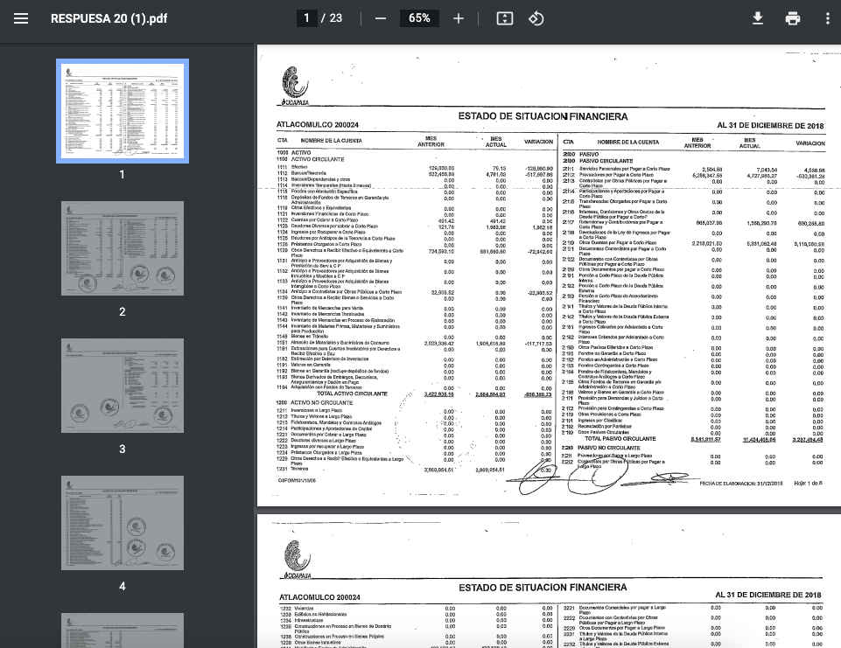
(…)

- En consecuencia, el Particular interpuso el recurso de revisión, donde inconformó por la negativa de la información, así como, la entrega de información que no corresponde a lo solicitado.
- Precisado lo anterior, se procede al análisis del agravio hecho valer por el ahora Recurrente, para lo cual, resulta necesario contextualizar la solicitud de información; en este sentido, resulta conveniente mencionar que, de acuerdo con el Diccionario de la Real Academia Española en línea, los significados de “Deuda” y “Deuda Pública”, son los siguientes:

“Deuda.
Del lat. Debíta, pl. n. de debítum ´débito´.

Deuda pública.
- f. deuda que el Estado u otra Administración pública tiene reconocida por medio de títulos que devengan interés y a veces se amortizan.”

- De los anteriores conceptos podemos definir qué, la deuda pública es la obligación adquirida por la administración municipal, por la cual, tiene que pagar a una persona física o jurídica colectiva dinero. En este sentido, el Código Financiero del Estado de México y Municipios en sus artículos 256 y 259 respectivamente, señalan como se constituye la deuda pública, así como la deuda pública municipal, tal como se muestra a continuación:

TITULO OCTAVO
DE LA DEUDA PÚBLICA
CAPITULO PRIMERO
DE LAS DISPOSICIONES GENERALES

“Artículo 256.- Para los efectos de este Código la deuda pública está constituida por las obligaciones de pasivo directas, indirectas o contingentes, contraídas por los entes públicos.
(…)

Artículo 259.- La deuda pública se integra por:
(…)
II. La deuda pública de los municipios:
A). Directa, la que contraten los ayuntamientos.
B). Indirecta, la que contraten los organismos públicos descentralizados municipales, empresas de participación municipal mayoritaria y fideicomisos en los que el fideicomitente sea el propio ayuntamiento.
C). Contingente, cualquier financiamiento sin fuente o garantía de pago definida, que sea asumida de manera solidaria o subsidiaria por los municipios con sus respectivos organismos descentralizados y empresas de participación municipal mayoritaria.”

- De los preceptos señalados, se puede establecer que la deuda pública está constituida por las obligaciones de pasivos directos, indirectos o contingentes. Por su parte, el artículo 260 del mismo ordenamiento legal, establece el destino de los recursos obtenidos vía financiamiento, como se muestra a continuación:

“Artículo 260.- En los términos del artículo 117 fracción VIII de la Constitución Política de los Estados Unidos Mexicanos las obligaciones de deuda pública estarán destinadas al financiamiento de inversiones públicas productivas; a la prestación de servicios públicos que en forma directa o mediata generen recursos públicos, incluyendo sin limitar, la contratación de obligaciones de deuda para el pago de pasivos anteriores o la reestructuración de pasivos a cargo del Estado y/o de los Municipios.
Estas obligaciones podrán incrementar el saldo de la deuda pública, cuando los costos del financiamiento se incrementen por efecto de la inflación o cuando por circunstancias especiales el costo financiero sea mayor a lo presupuestado, debiendo informar de esta circunstancia a la Legislatura.

Se entiende por deuda pública la que contraiga el Gobierno del Estado como responsable directo, subsidiario o solidario de sus organismos descentralizados, empresas de participación mayoritaria y sus respectivos fideicomisos públicos o municipios, siempre que no estén dentro de las prohibiciones previstas por la fracción VIII del artículo 117 de la Constitución Política de los Estados Unidos Mexicanos.”

- Asimismo, es obligación de los municipios que adquieran deuda pública, llevar un control de los préstamos y créditos que contraen, también que, al efectuar pagos parciales o totales de las obligaciones, deberán comprobar ante la Secretaría de Finanzas del Estado de México para que proceda la cancelación parcial o total de las inscripciones en el Registro de Deuda Pública, conforme al artículo 278 de la Ley en cita.

Artículo 278.- Los entes públicos tendrán las siguientes obligaciones:
I. Llevar control de los financiamientos y obligaciones que contraten e inscribirlos en los Registros correspondientes.
II. Al efectuarse el pago parcial o total de las obligaciones, deberán comprobarlo ante la Secretaría para que se proceda a la cancelación parcial o total de las inscripciones correspondientes en el Registro de Deuda Pública y en el Registro Público Único de acuerdo con las formalidades previstas por la Ley de Disciplina Financiera, el Reglamento del Registro Público Único y demás ordenamientos que deriven de la Ley.

III. Informar a la Legislatura de las cancelaciones parciales o totales en el Registro de Deuda Pública y en el Registro Público Único de acuerdo con las formalidades previstas por la Ley de Disciplina Financiera, el Reglamento del Registro Público Único y demás ordenamientos que deriven de la Ley.”

- En este sentido, resulta lógico que la información solicitada por el Recurrente debe obrar en los archivos del SUJETO OBLIGADO, ya que de los Informes Mensuales para los años 2018, 2019 y 2020; así como, los informes Trimestrales para el año 2021 que debió entregar al Órgano Superior de Fiscalización del Estado de México (OSFEM), se contienen los “Estados Analíticos de la Deuda y Otros Pasivos”; documentos que contienen el monto de deuda pública con instituciones de crédito, organismos financieros internacionales, títulos y valores, arrendamientos financieros, entre otros.

- Para efecto de ilustración, se inserta el formato de “Estados Analíticos de la Deuda y Otros Pasivos” señalado en los “Lineamientos para la Integración del Informe Mensual” para 2018, 2019 y 2020; así como, en el “Instructivo de integración del Informe Trimestral de los Sujetos Obligados del Fiscalización MUNICIPALES para el Ejercicio 2021”
- Ejercicio Fiscal 2028, 2029 y 2020.
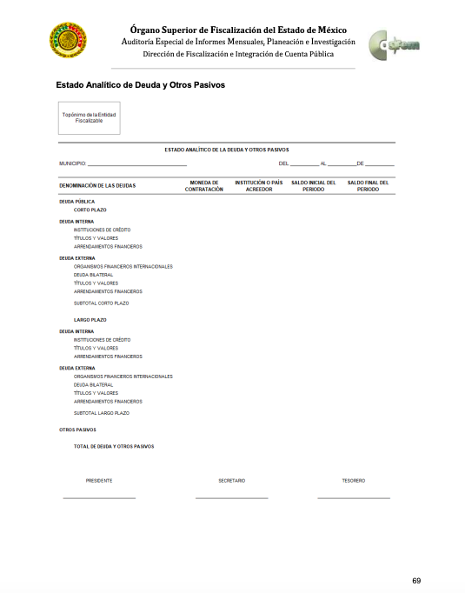
- Ejercicio Fiscal 2021.
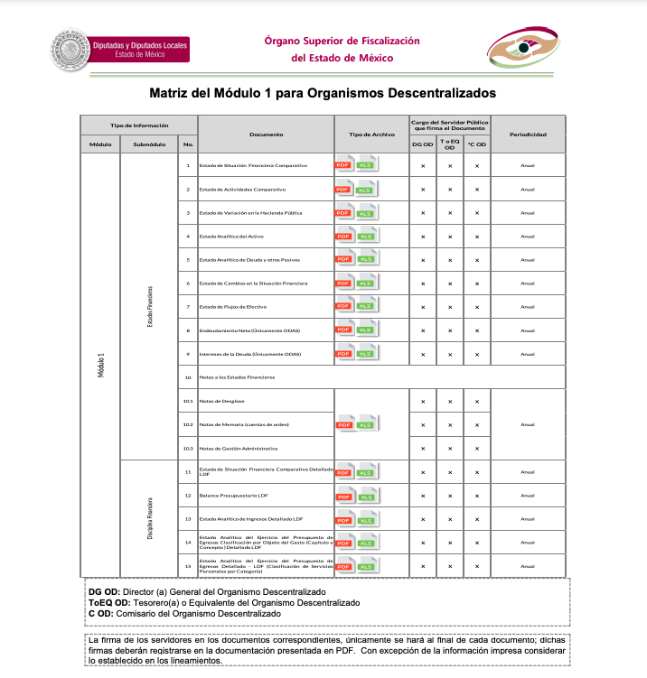
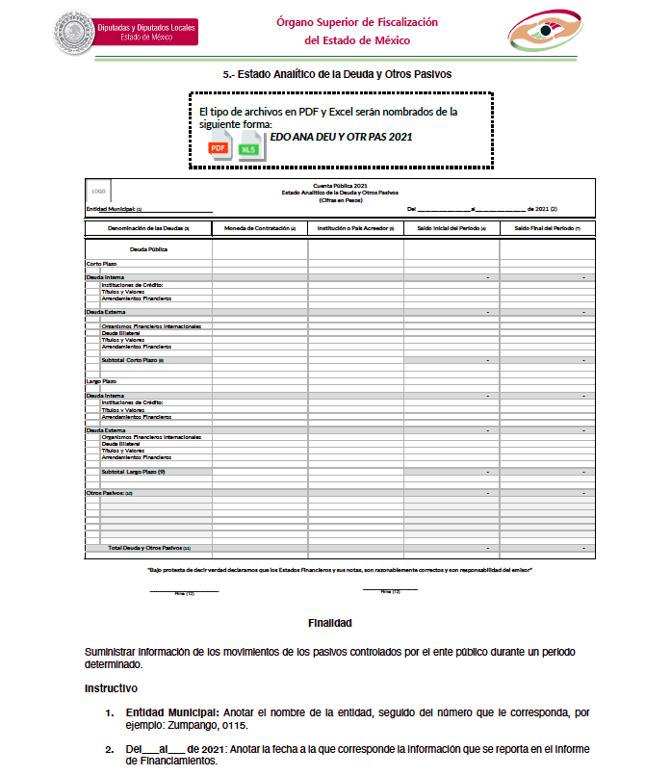
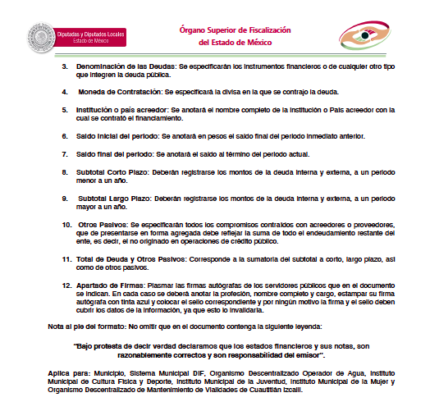

- De lo anterior resulta que si bien el SUJETO OBLIGADO, hizo entrega de los “Estados de Situación Financiera” donde se advierte información relativa a los recursos y obligaciones financieras, donde a su vez, se presenta su estructura en Activos, Pasivos y Hacienda Pública/Patrimonio; estos no colman el requerimiento del Particular, ya que no corresponden a las documentales donde consta de manera específica la información solicitada sin que se realice una interpretación, análisis o cálculos para llegar al punto de interés, siendo estos los “Estados Analíticos de Deuda y Otros Pasivos”.

- En este sentido, y del análisis expuesto en la presente resolución, este Organismo Garante concluye que resultan fundadas las razones o motivos de inconformidad expuestos por el Recurrente, por lo tanto, en términos del artículo 186, fracción III de la Ley de Transparencia, Acceso a la Información Pública del Estado de México y Municipios se REVOCA la respuesta emitida y se ORDENA al SUJETO OBLIGADO, haga entrega de la información solicitada, en términos del presente considerando.

- Por lo anteriormente expuesto y fundado, este ÓRGANO GARANTE emite los siguientes:

R E S O L U T I V O S

PRIMERO. Resultan fundadas las razones o motivos de inconformidad hechos valer en el recurso de revisión 00883/INFOEM/IP/RR/2022, en términos del considerando CUARTO de la presente resolución.

SEGUNDO. Se REVOCA la respuesta emitida por el Organismo Público Descentralizado de Carácter Municipal para la Prestación de Los Servicios de Agua Potable Alcantarillado y Saneamiento de Atlacomulco y se ORDENA entregar vía Sistema de Accesos a la Información Mexiquense (SAIMEX), previa búsqueda exhaustiva y razonable, la siguiente información:

- Documento donde conste la deuda pública del ejercicio fiscal 2018 y 2021.

TERCERO. Notifíquese a presente resolución al Titular de la Unidad de Transparencia del SUJETO OBLIGADO, para que conforme al artículo 186 último párrafo, 189 segundo párrafo y 194 de la Ley de Transparencia y Acceso a la Información Pública del Estado de México y Municipios; dé cumplimiento a lo ordenado dentro del plazo de diez días hábiles, e informe a este Instituto en un plazo de tres días hábiles siguientes sobre el cumplimiento dado a la presente y, se le apercibe que en caso de negarse a cumplir la presente resolución o hacerlo de manera parcial, se le impondrá una medida de apremio de conformidad con lo previsto en los artículos 198, 200, fracción III; 214, 215 y 216 de la Ley de Transparencia y Acceso a la Información Pública del Estado de México y Municipios.

CUARTO. Notifíquese al RECURRENTE la presente resolución a través de SAIMEX.

QUINTO. Se hace del conocimiento del RECURRENTE que de conformidad con lo establecido en el artículo 196 de la Ley de Transparencia y Acceso a la Información Pública del Estado de México y Municipios, en caso de que considere que la resolución le cause algún perjuicio podrá impugnarla vía juicio de amparo en los términos de las leyes aplicables.

SEXTO. De conformidad con el artículo 198 de la Ley de Transparencia y Acceso a la Información Pública del Estado de México y Municipios, de considerarlo procedente el SUJETO OBLIGADO, de manera fundada y motivada, podrá solicitar una ampliación de plazo para el cumplimiento de la presente resolución.
ASÍ LO APROBÓ POR UNANIMIDAD DE VOTOS, EL PLENO DEL INSTITUTO DE TRANSPARENCIA, ACCESO A LA INFORMACIÓN PÚBLICA Y PROTECCIÓN DE DATOS PERSONALES DEL ESTADO DE MÉXICO Y MUNICIPIOS, CONFORMADO POR LOS COMISIONADOS JOSÉ MARTÍNEZ VILCHIS; MARÍA DEL ROSARIO MEJÍA AYALA; SHARON CRISTINA MORALES MARTÍNEZ; LUIS GUSTAVO PARRA NORIEGA Y GUADALUPE RAMÍREZ PEÑA; EN LA VIGÉSIMA SEXTA SESIÓN ORDINARIA CELEBRADA EL DOCE (12) DE JULIO DE DOS MIL VEINTITRÉS, ANTE EL SECRETARIO TÉCNICO DEL PLENO ALEXIS TAPIA RAMÍREZ.

Convención Americana sobre Derechos Humanos. Artículo 13.
Constitución Política de los Estados Unidos Mexicanos. Artículo sexto, sección A, fracción I.
Corte Interamericana de Derechos Humanos. Caso Claude Reyes y otros vs. Chile. Sentencia de 19 de septiembre de 2006. Serie C. No. 151. Párr. 86.
Ibídem. Parr. 87.

